Home
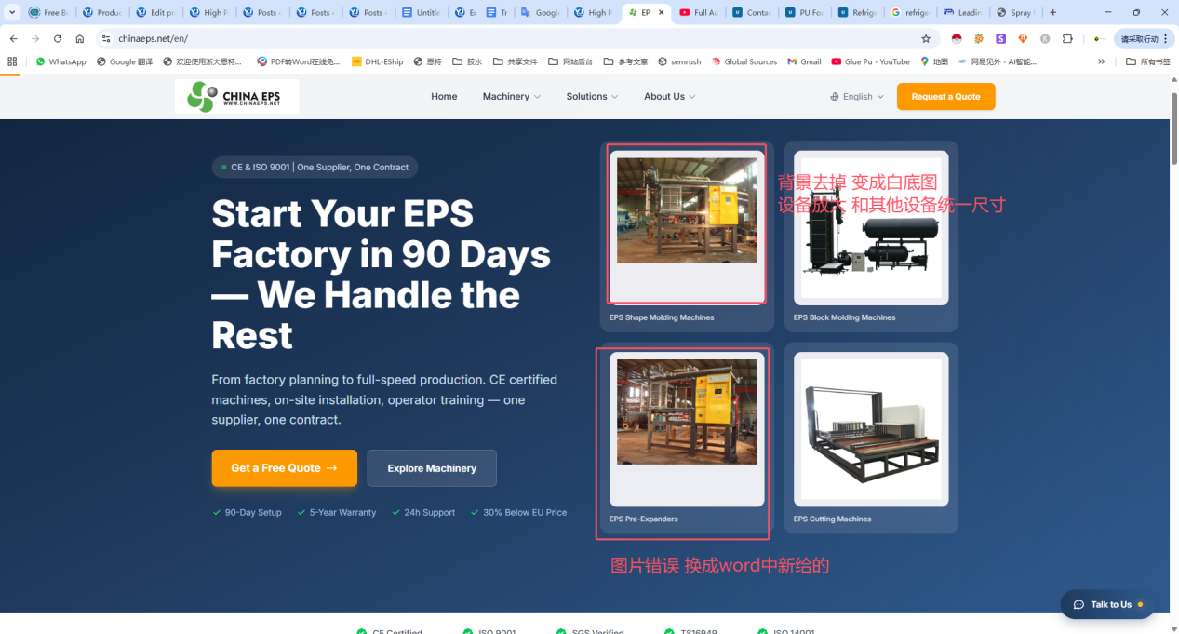
换成这张
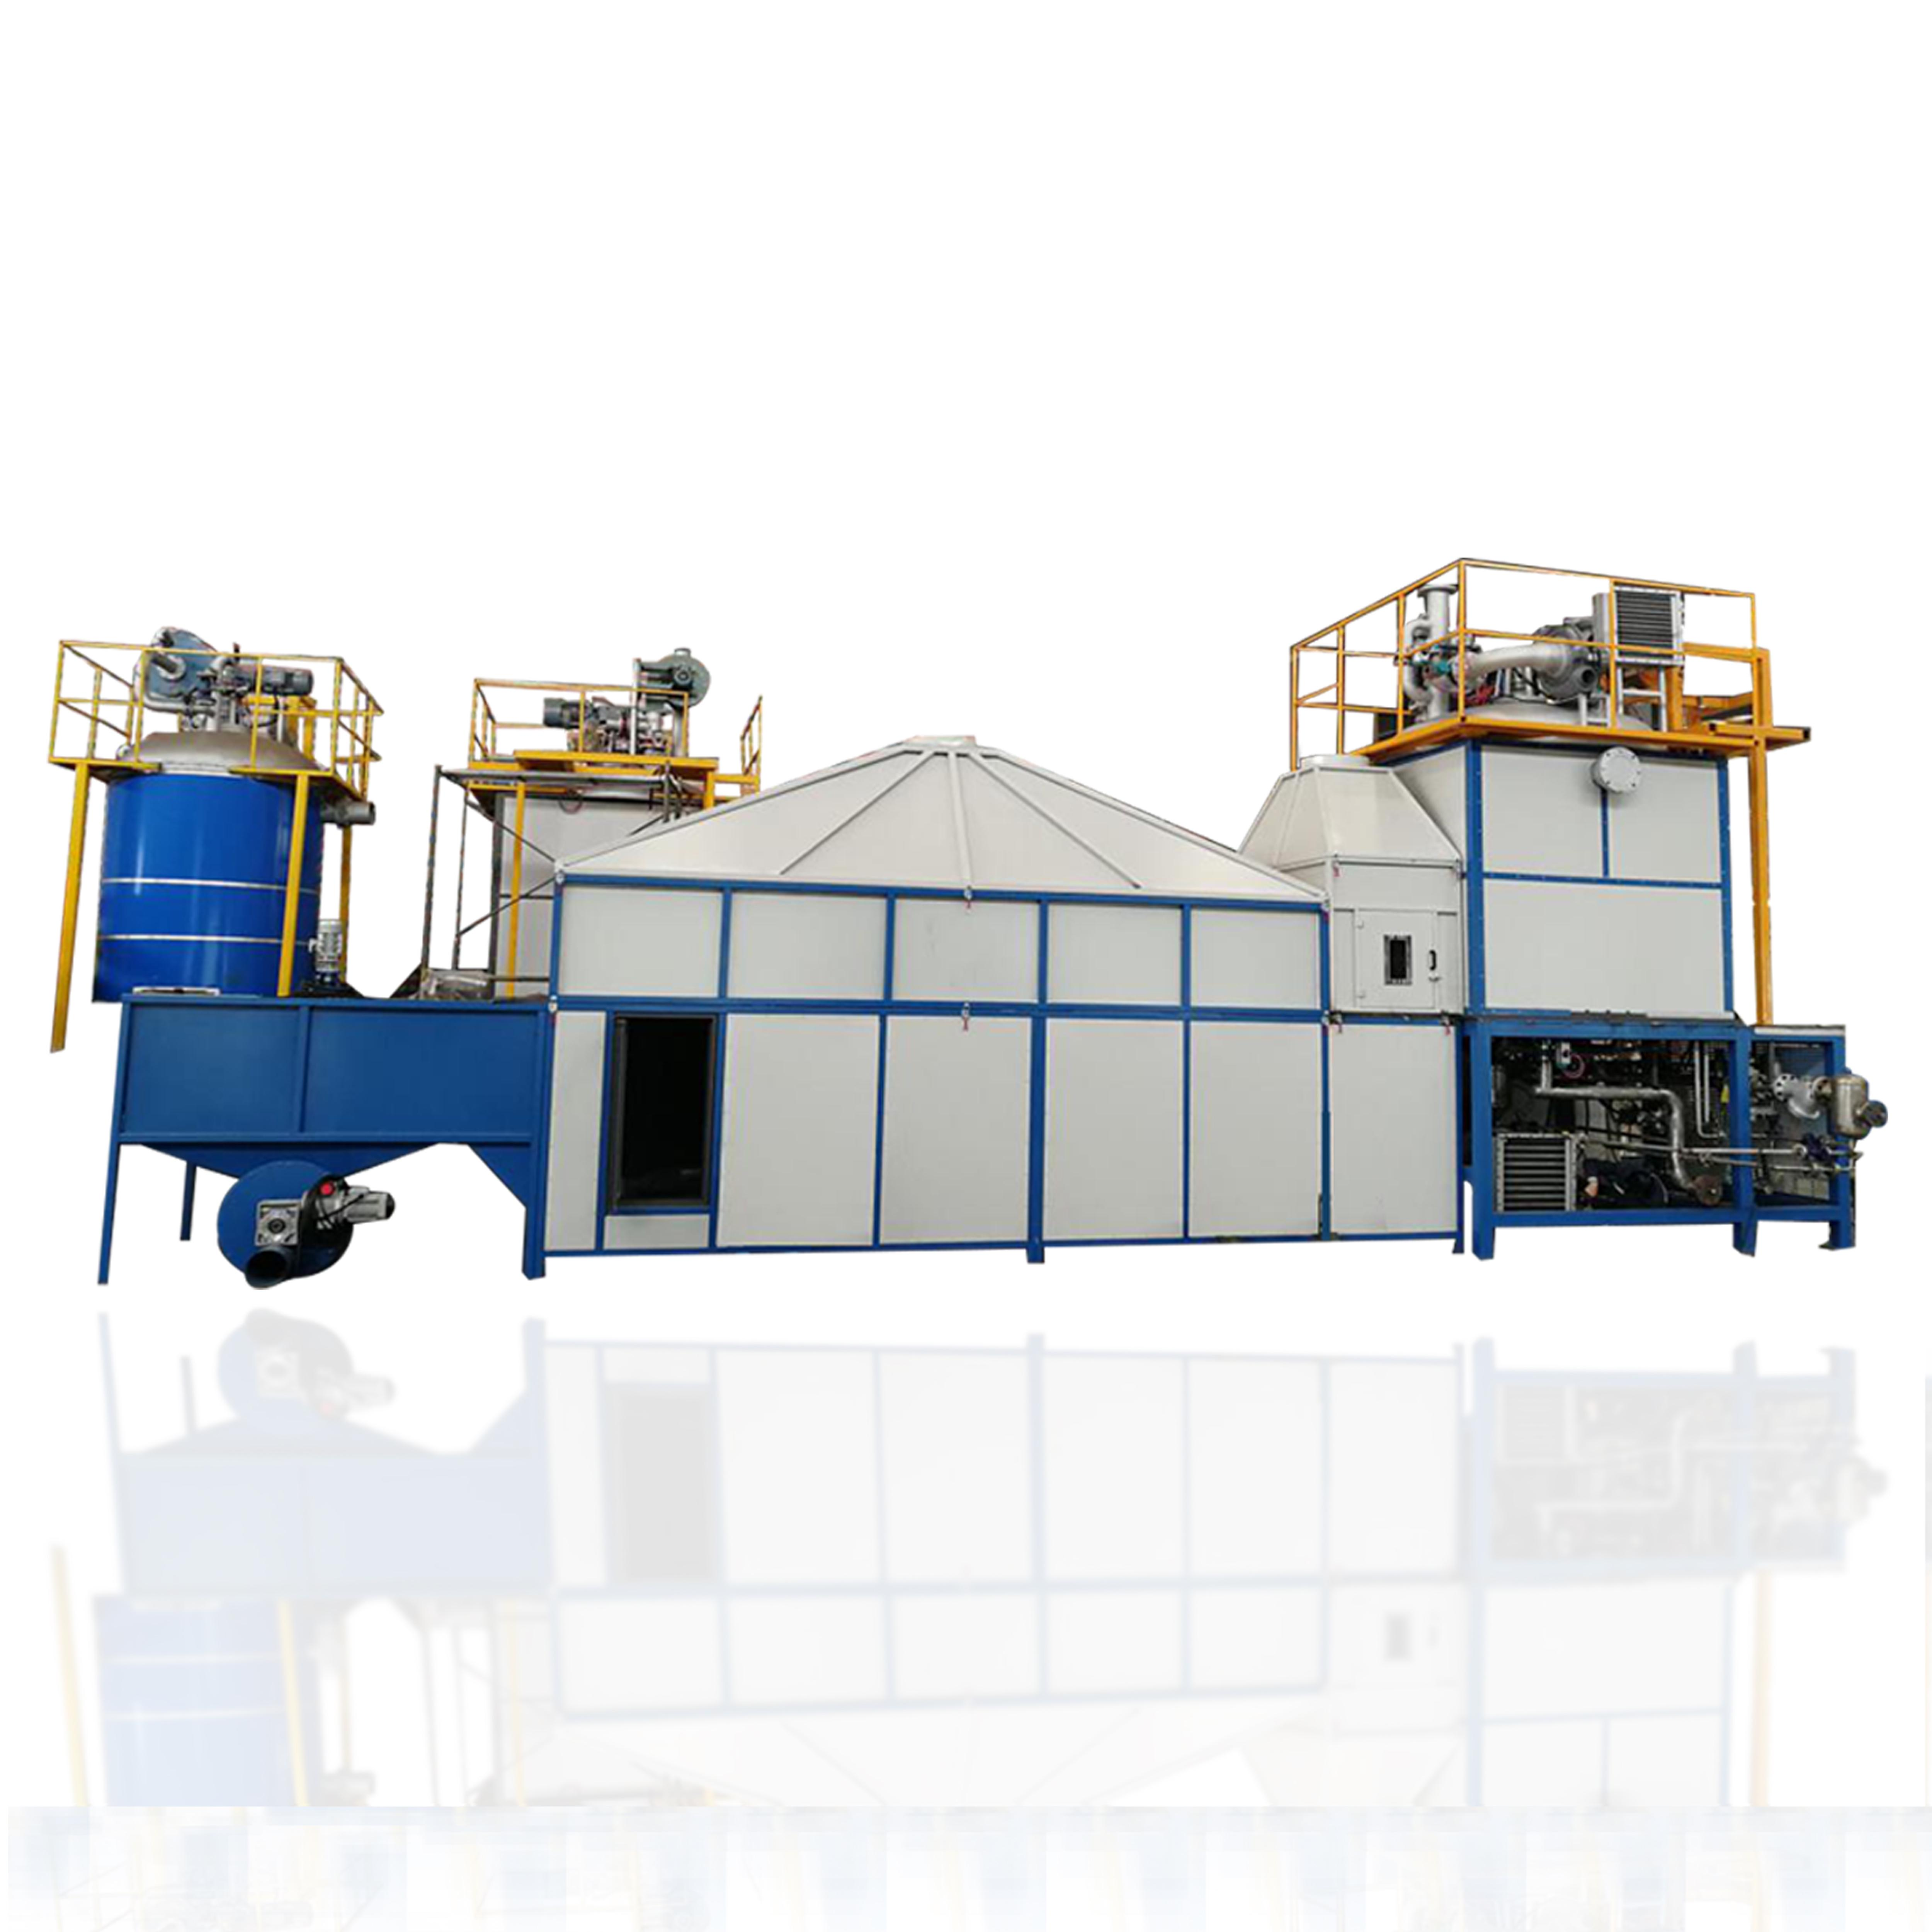
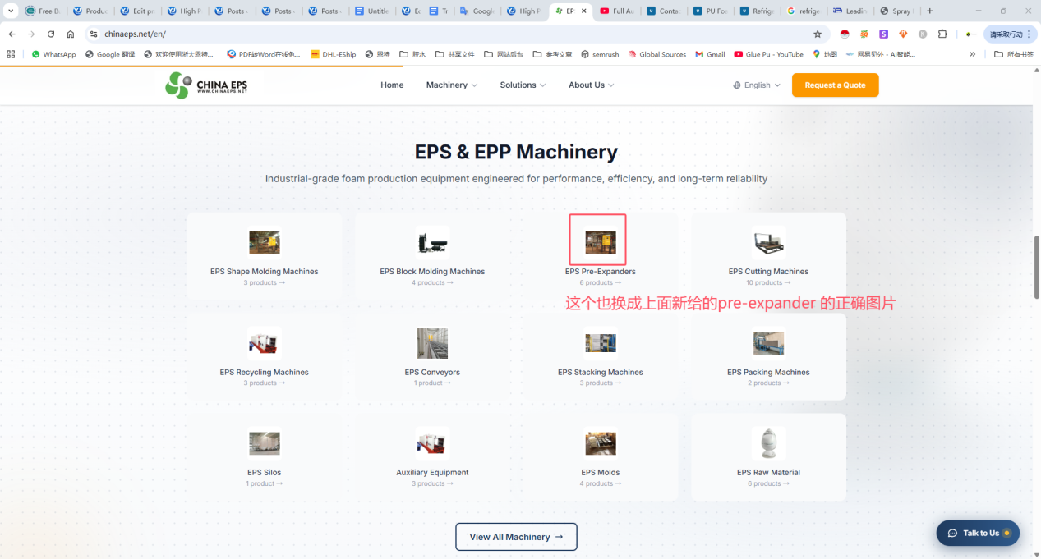

EPS Block Molding Machines
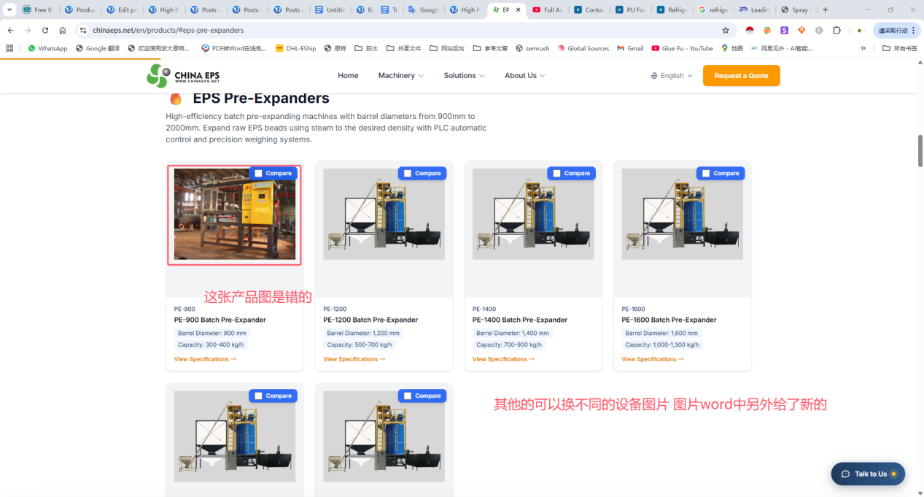
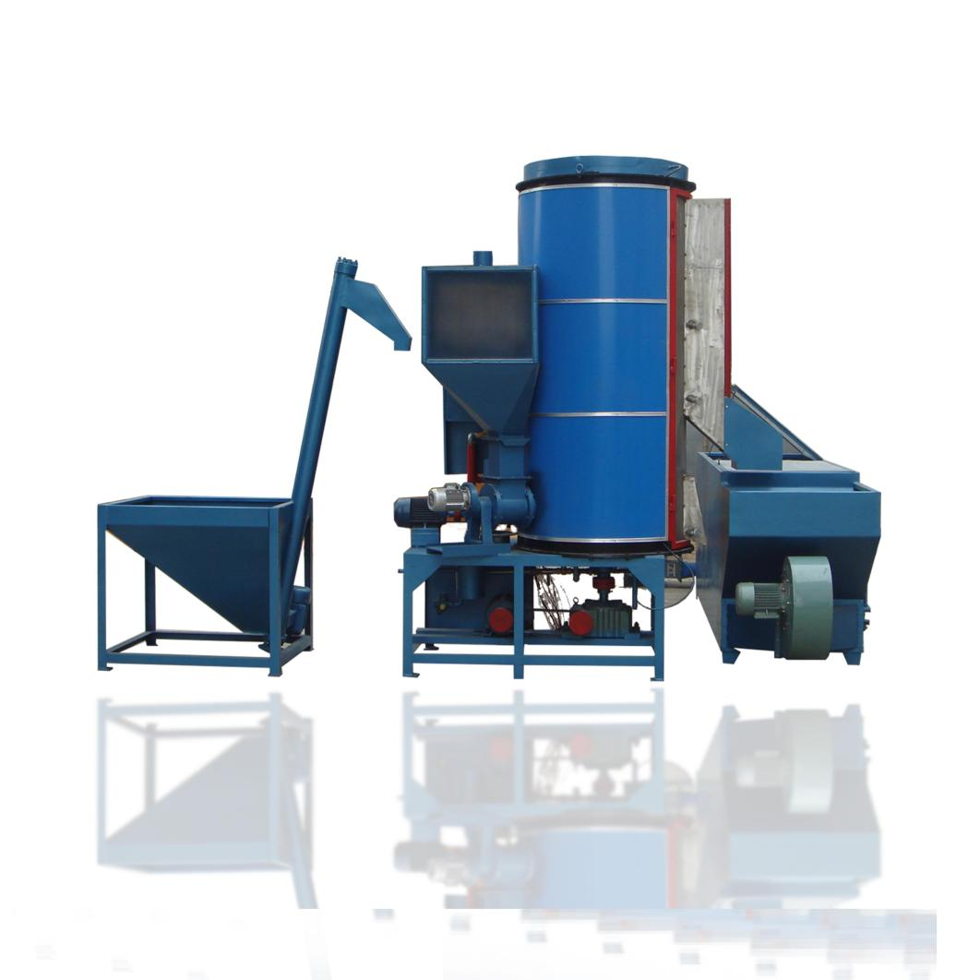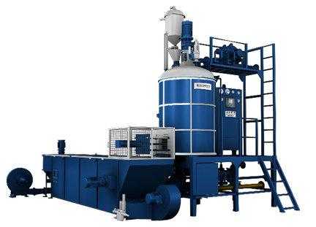
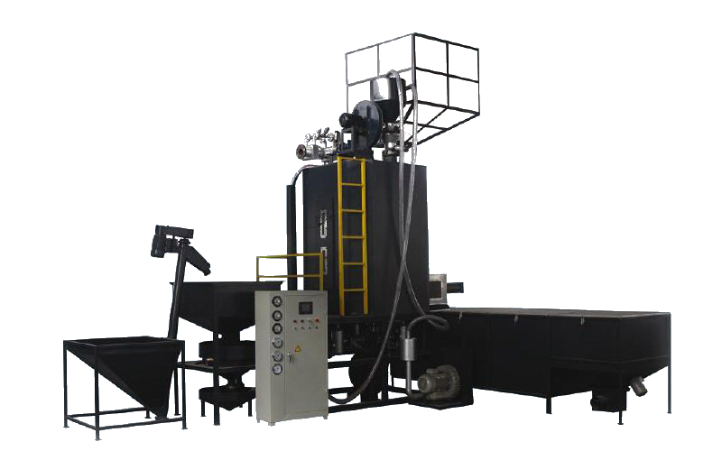

设备产品详情页
设备产品详情页建议添加以下板块：
- What This Machine Solves：先讲客户痛点123 然后说This machine solves123
- Working Principle+流程图
- 优势 节省多少时间 减低多少缺陷率类似这种数据化的优势
- 设备参数添加Cycle time，Steam consumption，Energy consumption，Output capacity
- 等客户比较关心的数据
- 机器配置
- 应用+图片
- 案例
- 工厂实力
- 服务
- Roi
- FAQ
- 联系转化

Solution
solution板块修改，请根据具体应用给出完整的产品生产解决方案，包括
- 鱼箱生产解决方案
- 水果包装箱生产解决方案
- EPS板材生产解决方案
- eps装饰线条生产解决方案
- 工业减震防撞包装生产解决方案
- 懒人沙发填充泡粒生产解决方案
- EPP原料工厂
- EPS原料工厂
- 同时保留EPS Recycling Line

Technical Resources
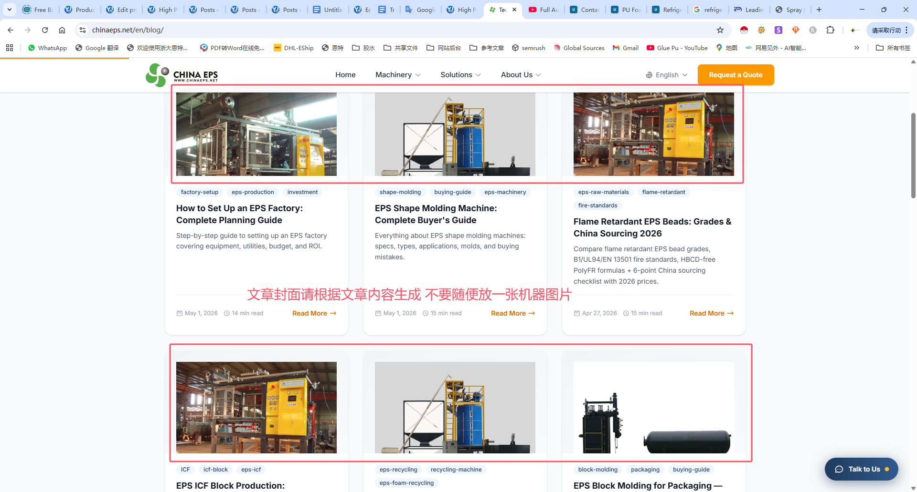
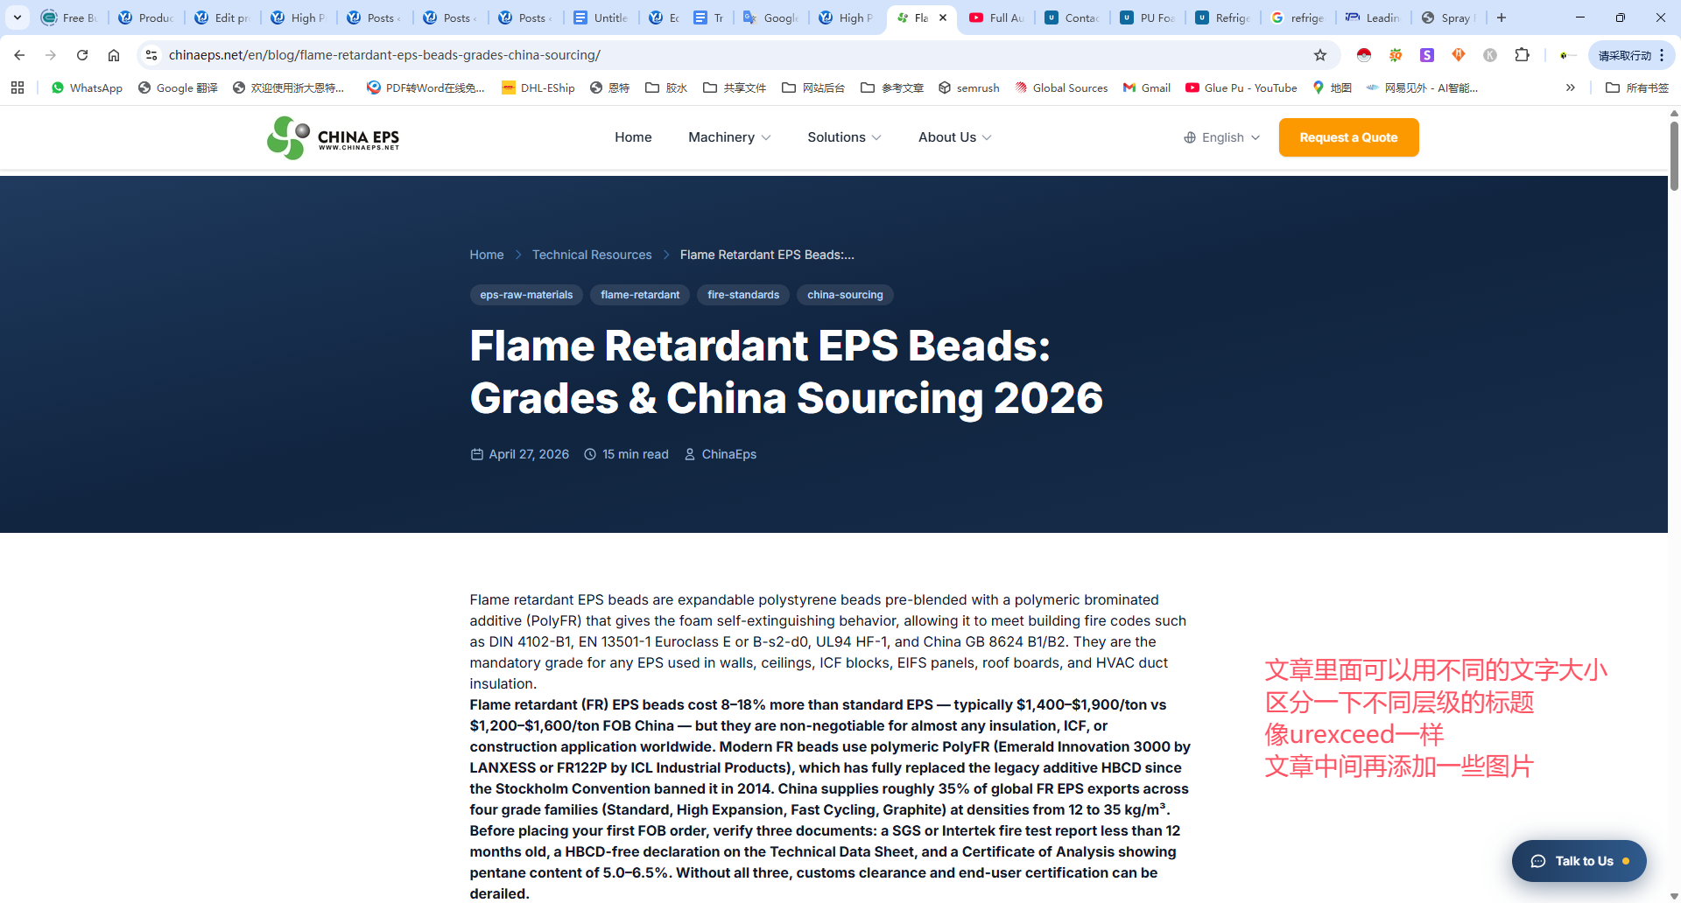
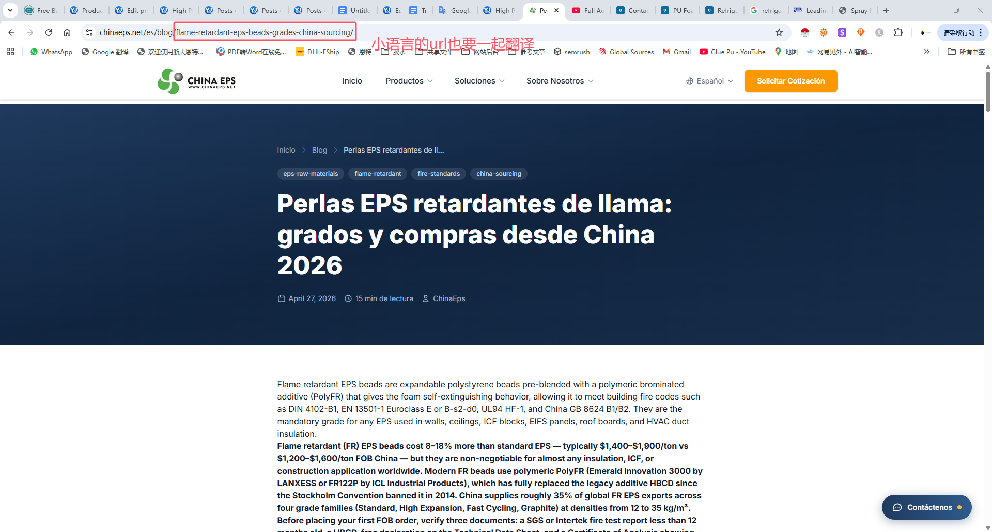

文章页面不想使用随机图片，可AI生成，

文章的排版格式优化！

文章翻译后对应的链接没有翻译成对应的小语言。

